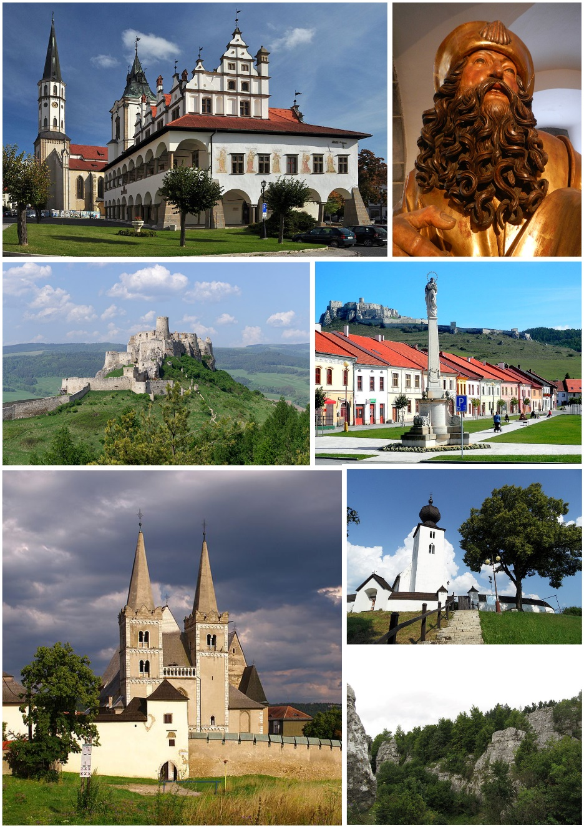Práca s obrazovým materiálom 2.EF

* 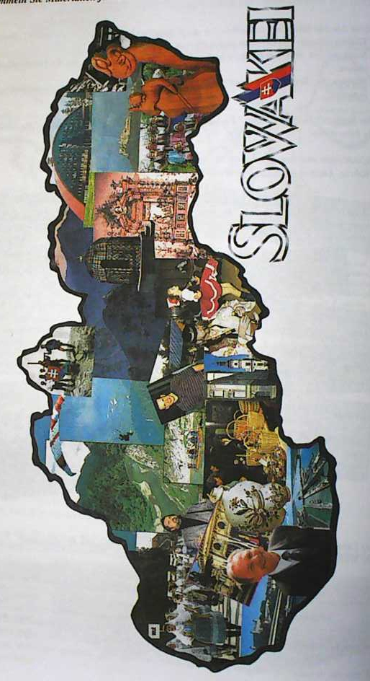Это Словакия.
* Назовите эти места направо!
* Все находятся на востоке Словакии.
* Назовите памятники и достопримечательности, которые изображены на картинке внизу!
* Чем может гордится Словакия?